MARRIOTT MENA HOUSE EL CAIRO
04 días / 03 Noches
DESDE US$ 2,599.00

INCLUYE:
- Traslado aeropuerto El Cairo - Hotel – aeropuerto El Cairo.
- 03 noches de alojamiento en Suite con balcón y vista a las pirámides.
- Desayuno buffet.

PRECIOS POR PERSONA:

FECHA |  | TARIFAS
IN | OUT | SIMPLE | DOBLE
09-12-2026 | 25-02-2027 | 4199 | 2599

HOTEL:
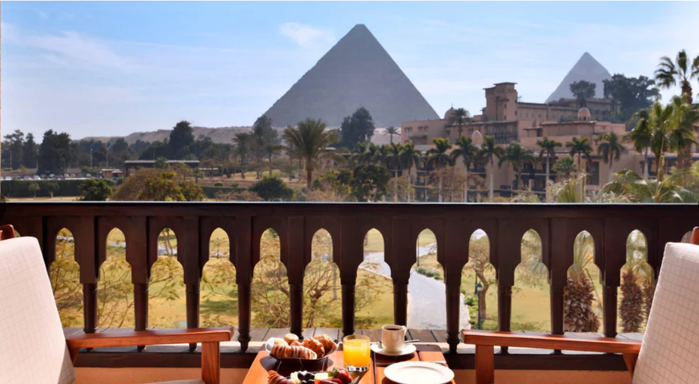

MARRIOTT MENA HOUSE
Ubicado junto a las legendarias Pirámides de Giza, el Marriott Mena House, Cairo es uno de los hoteles más emblemáticos de Egipto. Su ubicación privilegiada permite disfrutar de una experiencia única, con las pirámides como protagonista del paisaje. Se encuentra además cerca de la Esfinge y del Gran Museo Egipcio, siendo una excelente opción para una estadía especial en El Cairo.

DATOS BÁSICOS:
- Ubicación: Giza, El Cairo, Egipto
- Capital: El Cairo
- Idioma oficial: árabe
- Moneda: libra egipcia (EGP)
- Religión: principalmente islam, seguida del cristianismo

SUITE CON VISTA A LAS PIRÁMIDES – BENEFICIOS
- Área: 74 m²
- Ocupación máxima: 2 personas
- Balcón privado
- Sala de estar independiente
- Acceso al M Club Lounge
DESCRIPCIÓN: La suite cuenta con amplios espacios, sala de estar independiente y balcón privado, ofreciendo una experiencia exclusiva durante la estadía en El Cairo. Dispone de dos baños de mármol y amenities de la marca Acca Kappa. Además, incluye acceso al exclusivo M Club Lounge, donde los huéspedes pueden disfrutar de aperitivos, entremeses, postres y bebidas no alcohólicas de cortesía.
- Ocupación máxima: 2 personas
- 1 cuna permitida
- No se permiten camas supletorias
- Número máximo de cunas/camas supletorias: 1 cuna

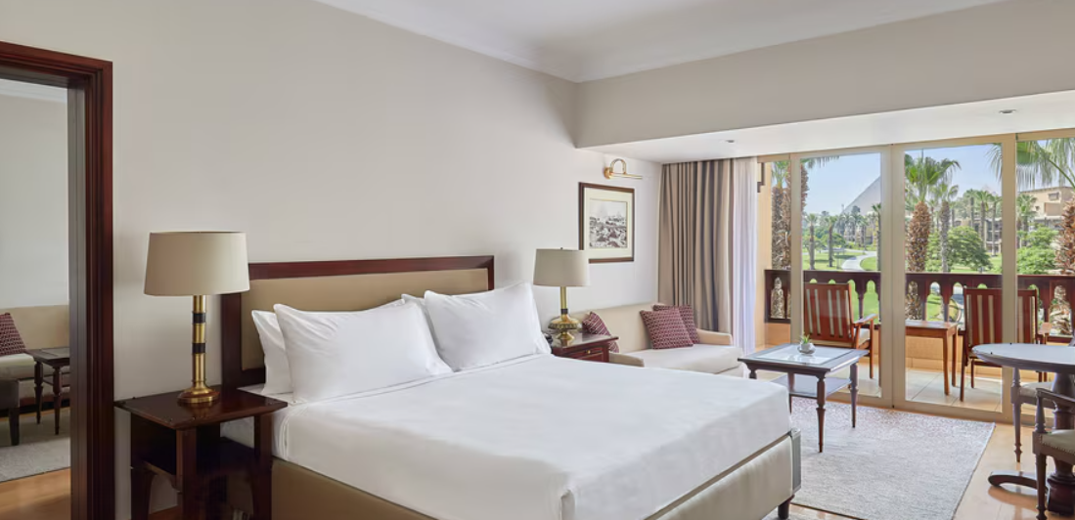

COMODIDADES:
- SERVICIOS
  - Servicio de preparación de la cama por la noche
  - Servicio de lavandería (cargo extra)
  - Servicio de equipaje
  - Servicio de habitaciones

- EQUIPAMIENTO
  - Aire acondicionado
  - Balcón
  - Sala de estar independiente
  - TV con canales internacionales
  - Wi-Fi gratuito
  - Sofá y silla
  - Escritorio
  - Minibar
  - Mininevera
  - Cafetera / tetera
  - Agua embotellada de cortesía
  - Caja fuerte

- BAÑO
  - 2 baños de mármol
  - Secador de pelo
  - Amenities Acca Kappa
  - Túnica
  - Zapatillas

- M CLUB LOUNGE
  - Acceso exclusivo incluido
  - Horario: 11:00 a 23:00 horas
  - Merienda de mediodía
  - Entremeses y postres
  - Aperitivos para llevar durante todo el día
  - Bebidas no alcohólicas de cortesía
  - Espacio exterior exclusivo
  - Servicio de bar nocturno

CONDICIONES:
- Tarifas dinámicas cotizadas al 09 setiembre 2026.
- Tarifas por persona en dólares americanos.
- Precios para pagos en efectivo o depósito en cuentas bancarias y/o cuenta recaudadora.
- Incentivo de $20 por pasajero y comisión del 10%.
- Cotizaciones sujetas a disponibilidad y cambios al momento de la reserva.

